开发记录：第一轮修改
现在的版本
Home Page 只有一个版本
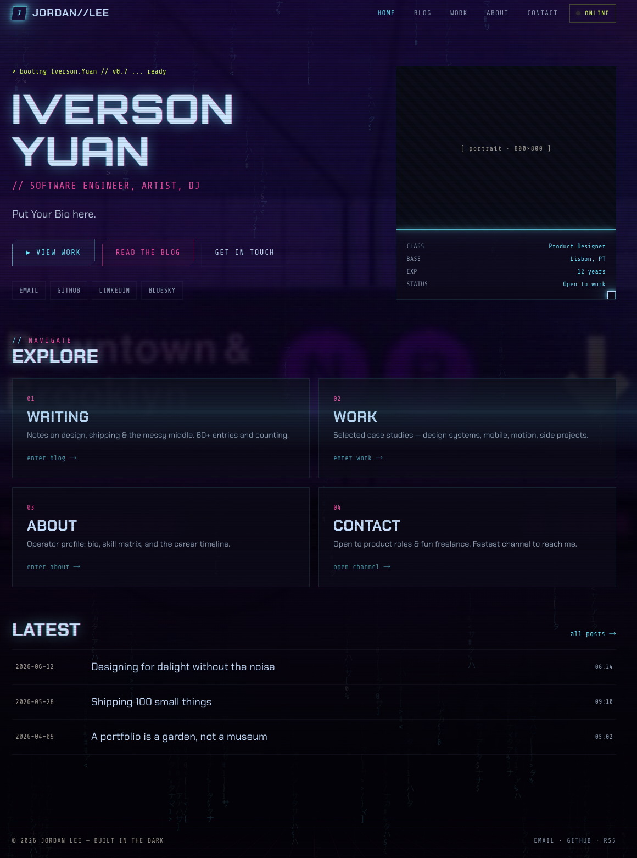

Blog V2
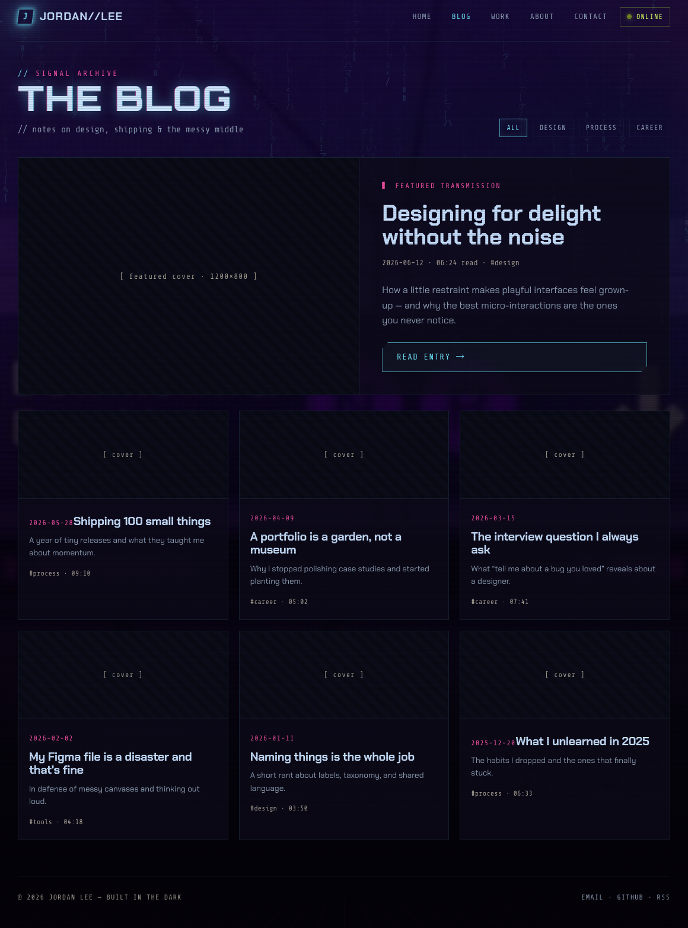
Blog V1
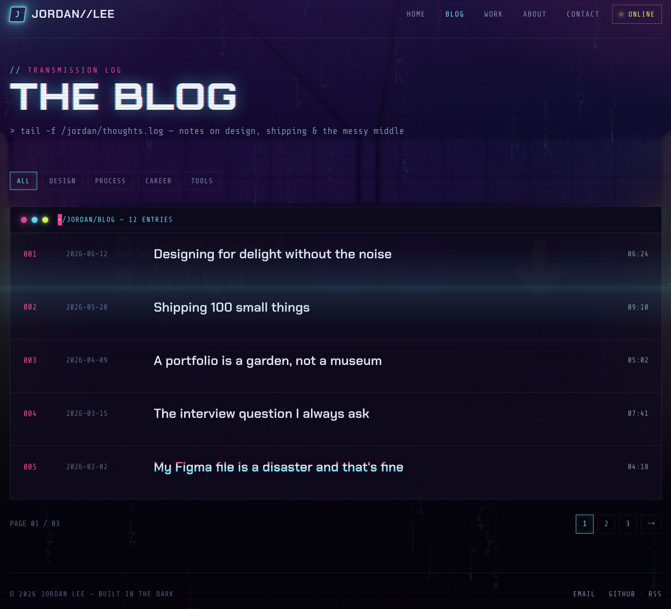

Post V1
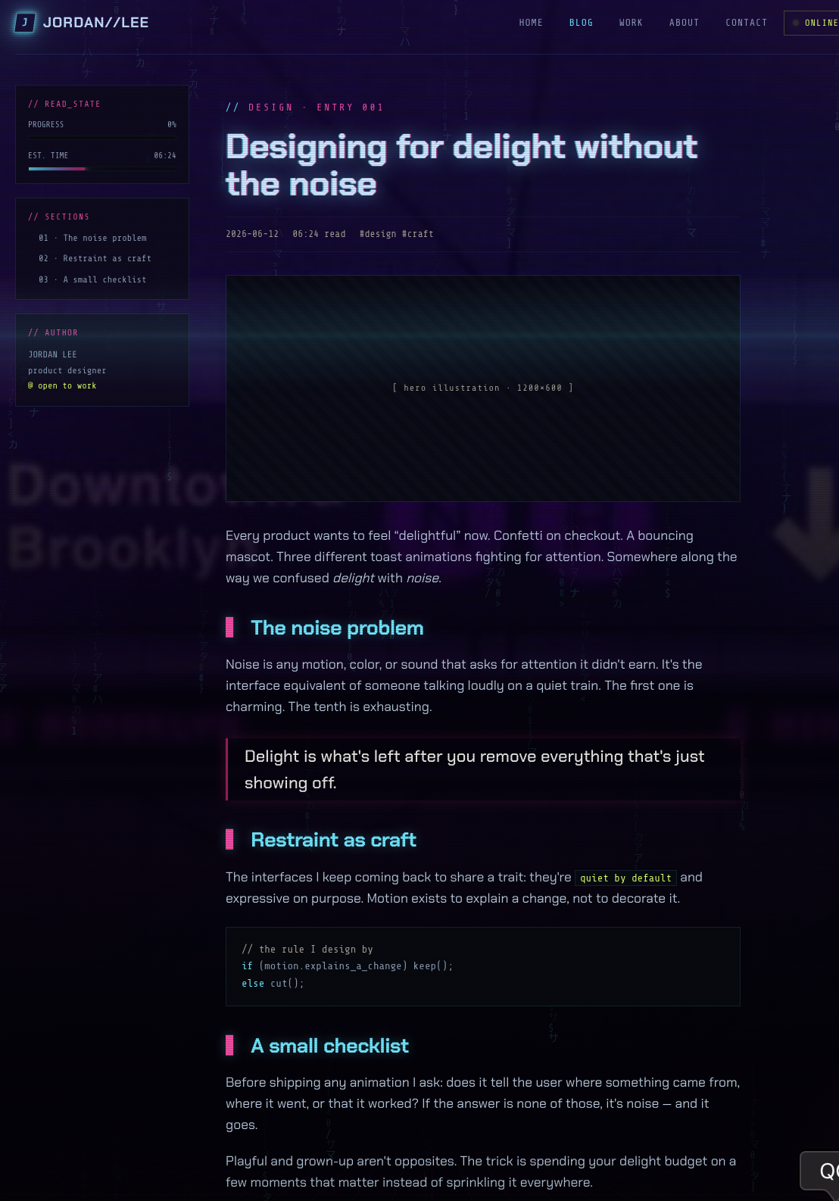
Post V2
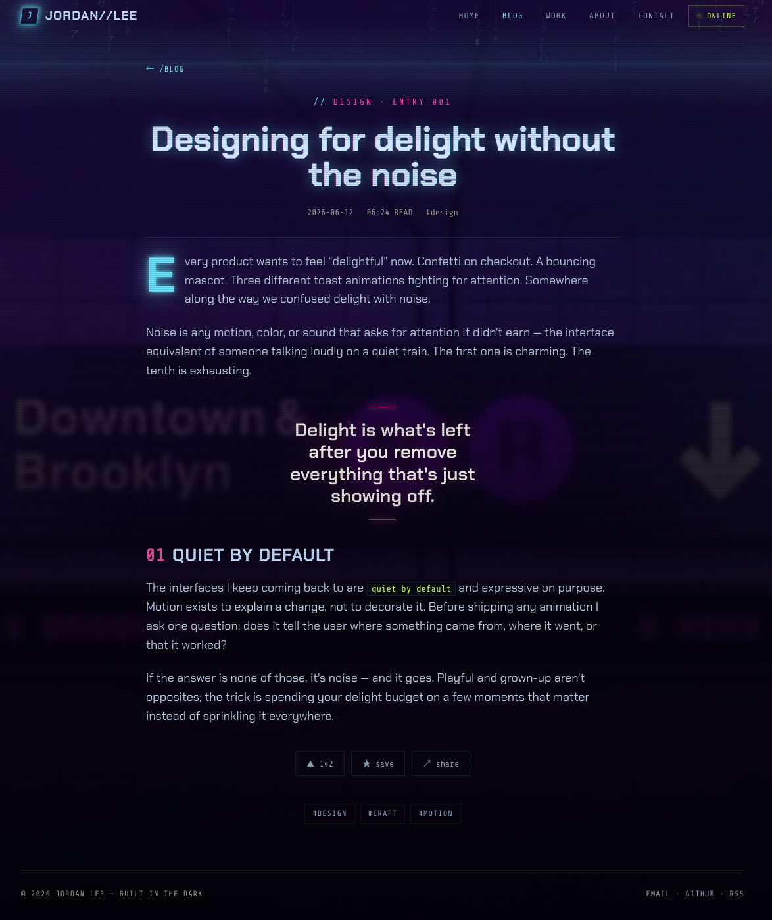

Project V1
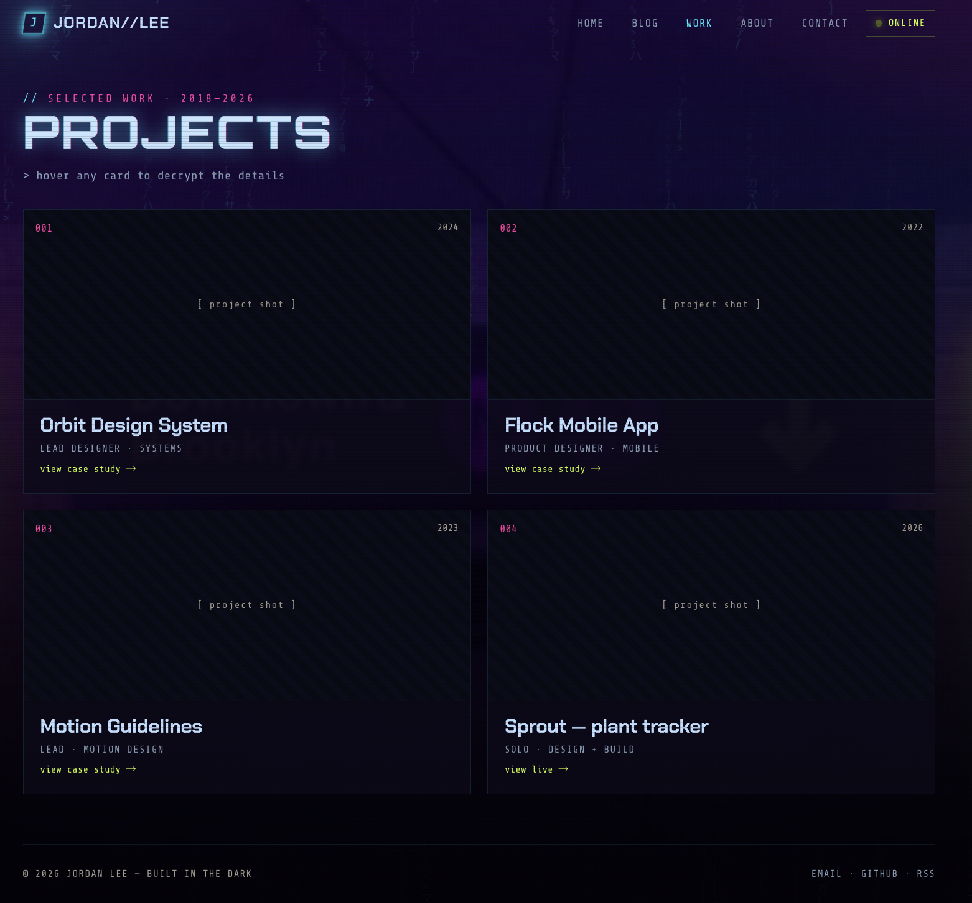

Project V2
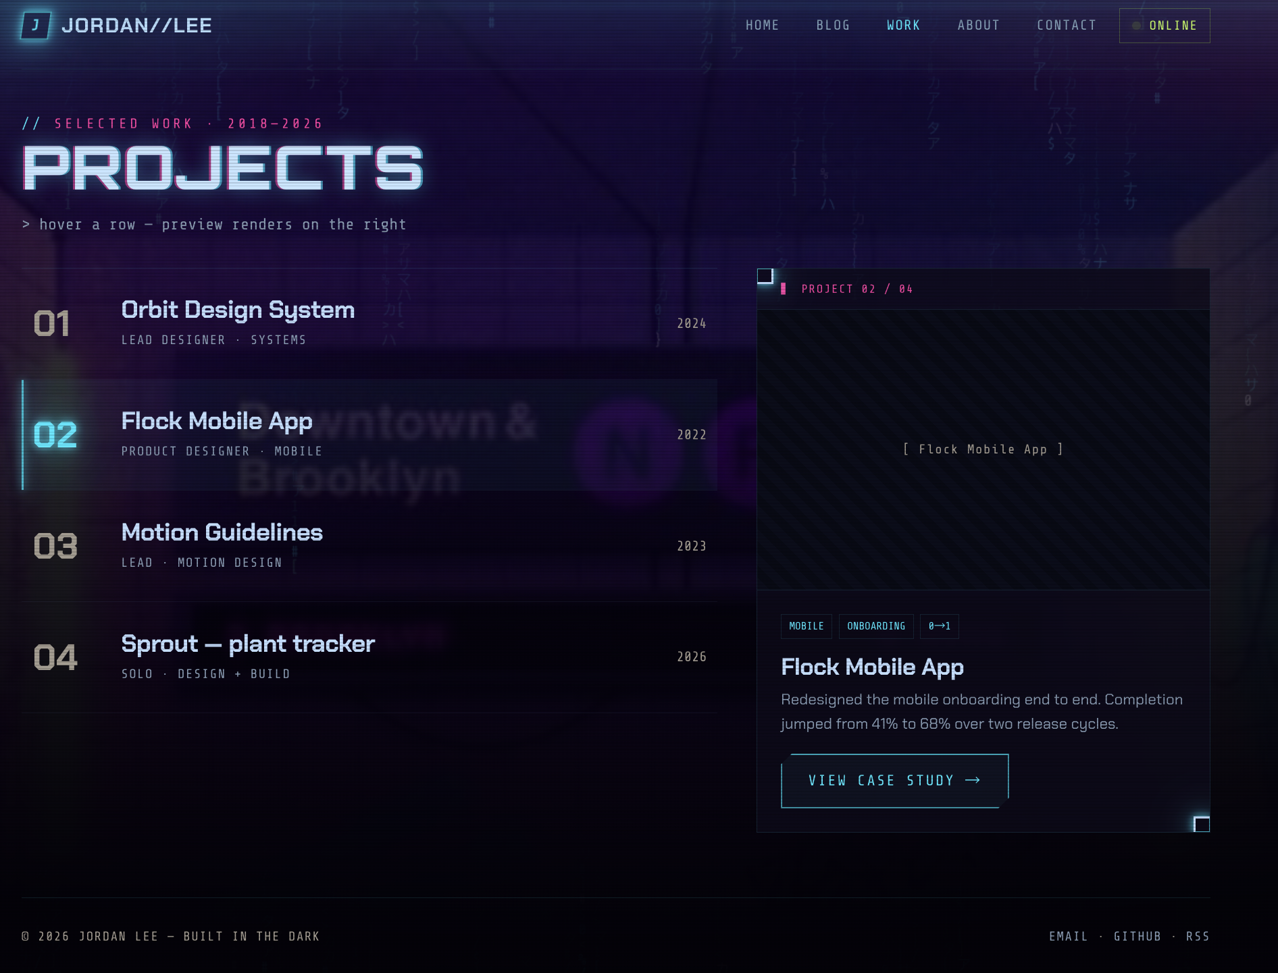

About V1
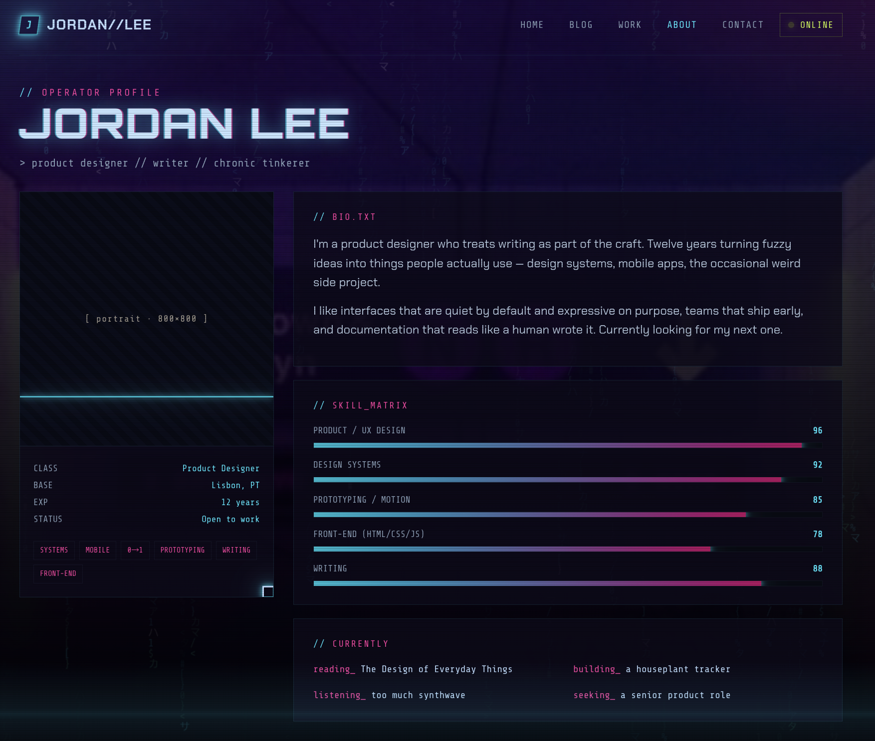
About V2

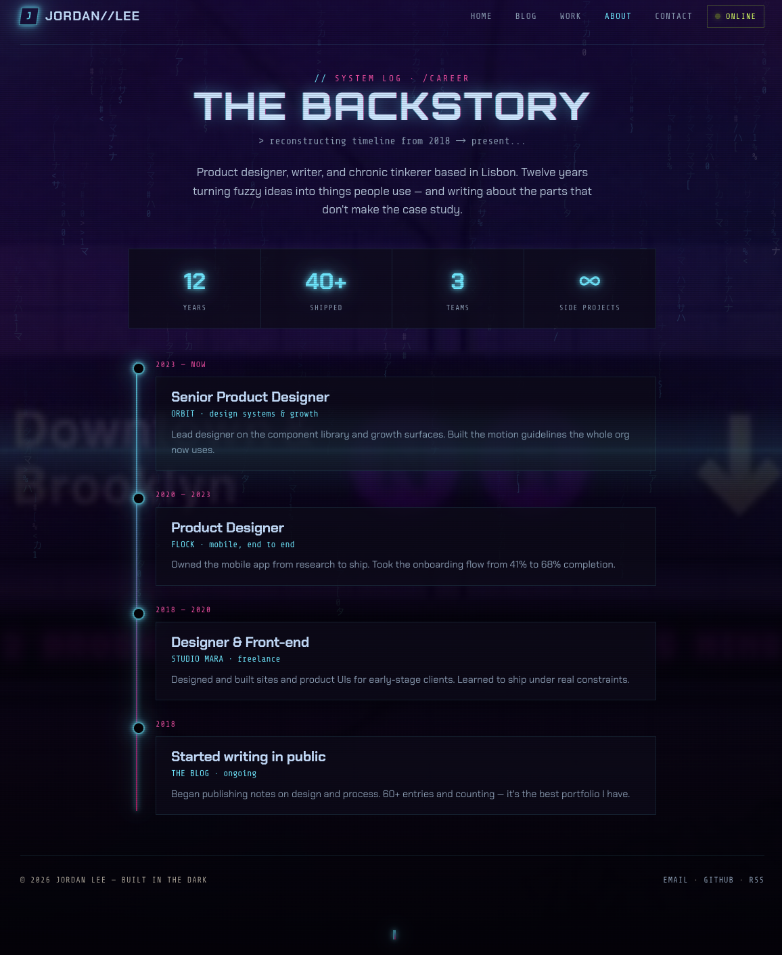、
Contact V1:

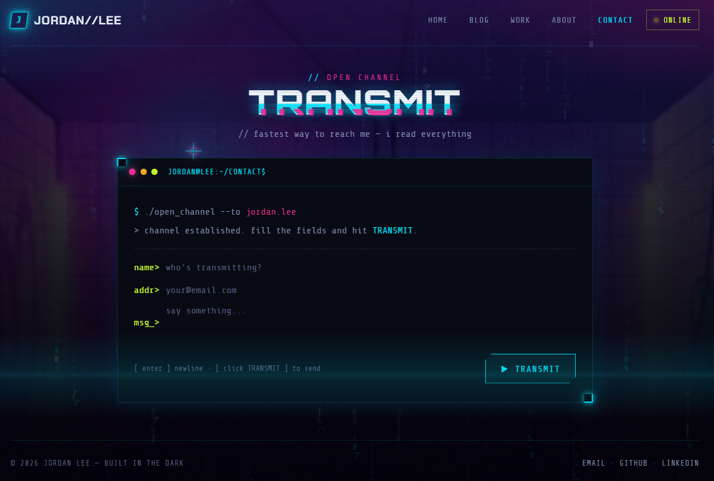

Contact V2:
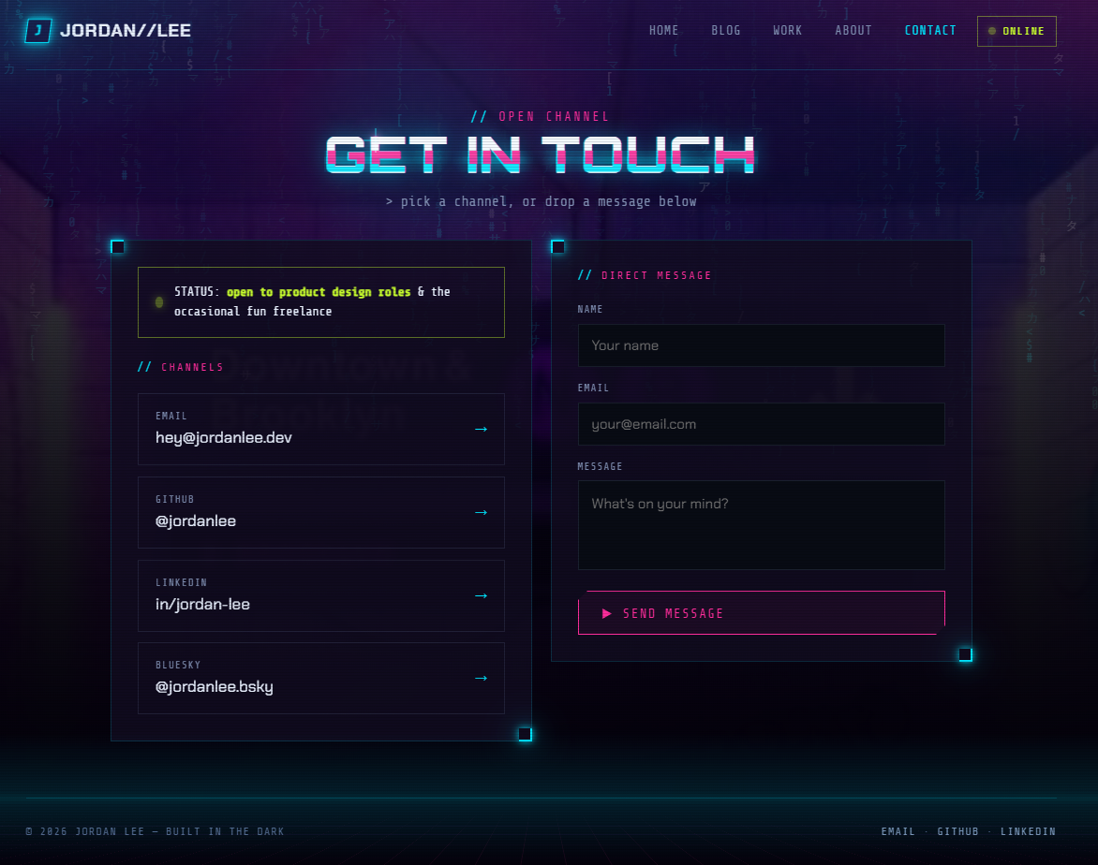

Revision:
- 右上角边栏需要修改
Home Project Blog Gallery 然后加一个 Download my CV 或者就直接CV的按钮在右上角
- 对于Home page 现在的版本大部分已经非常好了

